INFORMATĪVAIS ZIŅOJUMS

Par pastāvīgās globālās pozicionēšanas bāzes staciju sistēmas “Latvijas Pozicionēšanas sistēma” LatPos nepieciešamo finansējumu

Ievads

Ar Ministru kabineta 2017. gada 25. jūlija sēdes protokollēmuma (prot. Nr.37, 1. §) “Noteikumu projekts “Latvijas Ģeotelpiskās informācijas aģentūras maksas pakalpojumu cenrādis un tā piemērošanas kārtība” 2.punktu Aizsardzības ministrijai kopīgi ar Vides aizsardzības un reģionālās attīstības ministriju un citiem ģeotelpiskās informācijas pamatdatu turētājiem, pieaicinot biedrību "Latvijas Kartogrāfu un ģeodēzistu asociācija" un biedrību "Latvijas atvērto tehnoloģiju asociācija", dots uzdevums izstrādāt un līdz 2017.gada 1.novembrim iesniegt izskatīšanai Ministru kabinetā informatīvo ziņojumu par pastāvīgo globālās pozicionēšanas bāzes staciju sistēmai "Latvijas Pozicionēšanas sistēma" (LatPos) nepieciešamo finansējumu.

LatPos sistēmas apraksts

Pastāvīgās globālās pozicionēšanas bāzes staciju sistēma ”Latvijas Pozicionēšanas sistēma” (turpmāk – LatPos sistēma) ir valsts ģeodēziskā tīkla sastāvdaļa, kura nodrošina augstas precizitātes koordinātu noteikšanu apvidus un cilvēku radītiem objektiem ar precizitāti līdz 2 centimetriem, izmantojot Zemes mākslīgos pavadoņus. LatPos sistēma nodrošina pastāvīgu un nepārtrauktu globālās navigācijas satelītu sistēmu (turpmāk – GNSS) datu korekcijas saņemšanu reālā laikā visā Latvijas teritorijā visu diennakti (24/7) un pēcapstrādē, nodrošinot valsts iestādēm un komersantiem informāciju precīzu ģeodēzisko mērījumu veikšanai mērniecībā, būvniecībā, lauksaimniecībā, kadastrālajā uzmērīšanā, kartogrāfijā un citās tautsaimniecības nozarēs. LatPos sistēmu var uzskatīt par ģeodēzijas un ģeoinformācijas dinamisko atbalsta sistēmu. LatPos sistēmas pastāvīgās GNSS bāzes stacijas ir izvietotas vienmērīgi, ar vidējo attālumu 70 kilometri starp stacijām visā Latvijas teritorijā (skat 1. attēlu).

1.attēls LatPos sistēmas bāzes staciju izvietojums Latvijā

Šobrīd LatPos sistēmā darbojas 25 pastāvīgās GNSS bāzes stacijas (skatīt 1.attēlu). LatPos sistēmā iekļautas arī 5 Igaunijas pierobežas stacijas un 5 Lietuvas pierobežas stacijas. Esošo bāzes staciju tehniskā infrastruktūra nodrošina satelītu signālu uztveršanu no ASV NAVSTAR un Krievijas GLONASS sistēmām. Tās neuztver Eiropas GALILEO un Ķīnas BeiDou GNSS sistēmas, līdz ar to LatPos sistēma pilnībā nenodrošina GNSS mērījumu veikšanu blīvi apbūvētās vietās un mežainos apvidos, jo šajās vietās GNSS signāla uztveršana ir apgrūtināta un uztveramo satelītu skaitam ir būtiska ietekme uz mērījumu precizitāti. Tas rada problēmas ātri, efektīvi un precīzi veikt GNSS mērījumus jebkurā vietā.

Latvijas Ģeotelpiskās informācijas aģentūra - LatPos sistēmas pārzinis

LatPos sistēmu atbilstoši Ģeotelpiskās informācijas likuma (turpmāk – ĢIL) 12.panta sestajai daļai un Ministru kabineta 2013.gada 9.jūlija noteikumu Nr.384 “Latvijas Ģeotelpiskās informācijas aģentūras nolikums” 4.3. apakšpunktam uztur Latvijas Ģeotelpiskās informācijas aģentūra (turpmāk – Aģentūra). Saskaņā ar ĢIL 4.panta 2.punktu, Aģentūra ir Aizsardzības ministrijas pārraudzībā esoša vadošā iestāde valsts politikas īstenošanā ģeodēzijas, kartogrāfijas un ģeotelpiskās informācijas jomā. Tā iegūst, sagatavo un atjaunina ĢIL 12.panta piektajā daļā, 17.panta trešajā daļā un 18.panta otrajā daļā minētos ģeodēziskos un kartogrāfiskos pamatdatus civilajām un militārajām vajadzībām, sniedz ģeotelpiskās informācijas pakalpojumus un veic citus šajā likumā un citu nozaru speciālajos normatīvajos aktos noteiktos uzdevumus. Aģentūra ir LatPos sistēmas pārzinis. LatPos sistēma 2007.gadā ir reģistrēta Valsts informāciju sistēmu reģistrā (https://visr.eps.gov.lv/visr/default.aspx?action=2&rid=82).

LatPos sistēmas lietotāji

LatPos sistēma ir Valsts ģeodēziskās atskaites sistēmas sastāvdaļa, kas noteikta saskaņā ar ĢIL 12. panta otro daļu. Tās izveides un darbības pamatnosacījumus nosaka Ministru kabineta 2011.gada 15.novembra noteikumi Nr.879 „Ģeodēziskās atskaites sistēmas un topogrāfisko karšu sistēmas noteikumi”.
LatPos sistēmu ar Real Time Kinematic (turpmāk - RTK) metodi izmanto mērnieki un ģeodēzisti, lauksaimnieki, mežu apsaimniekošanas darbinieki, transporta jomas speciālisti, vadošās valsts universitātes studenti un zinātnieki. LatPos RTK lieto, veicot ģeotelpiskos mērījumus apvidū – topogrāfiskos uzmērījumus, nekustamo īpašumu robežu kadastrālo uzmērīšanu, būvniecībā – izspraužot lineāras būves un pārbaudot inženierbūvju atbilstību plāniem, lauksaimniecībā – vadot lauksaimniecības iekārtas, traktorus, sējmašīnas, nosakot platības laukiem platību maksājumiem, mežsaimniecībā – apsekojot cirsmas, kartogrāfijā – uzmērot situāciju apvidū un citās tautsaimniecības nozarēs, piemēram, nodrošinot drošu aeronavigācijas satiksmi un uzmērot aeronavigācijas šķēršļus (skatīt 2.attēlu).

Ar LatPos sistēmas izmantošanu tiek nodrošināta Latvijas Ģeodēzisko koordinātu sistēmas izmantošana un Eiropas Vertikālās atskaites sistēmas realizācija Latvijas teritorijā, atbilstoši ĢIL 17.panta 3., 4., 14., un 16. daļām. Līdz ar to, veicot precīzus mērījumus no LatPos sistēmas, iegūst ģeotelpiskās informācijas pamatdatus saskaņā ar ĢIL 11.panta 3.daļu, Nekustamā īpašuma valsts kadastra likumu un Zemes ierīcības likumu. LatPos nodrošina valstij kvalitatīvu un derīgu datu ieguvi.

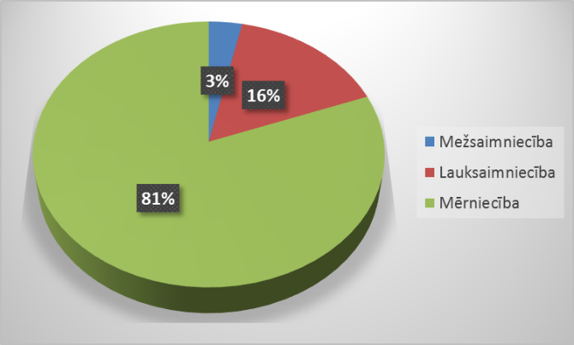

2.attēls LatPos sistēmas lietotāju sadalījums pa nozarēm 2016. gadā

LatPos sistēma tika ieviesta 2005. gadā un 12 gadu laikā lietotāju skaits ir palielinājies sešas reizes. 2014. gadā to aktīvi sāka pielietot precīzajā lauksaimniecībā. 2016.gadā LatPos sistēmā ir reģistrēti 462 reālā laika lietotāji. (skat. 3. attēlu).

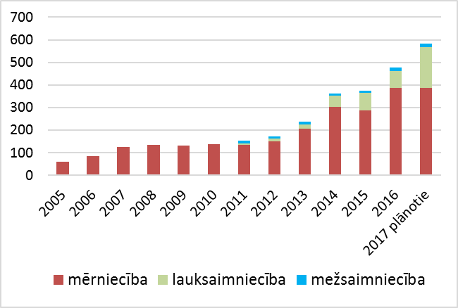

3. attēls LatPos sistēmas lietotāju skaits pa gadiem

LatPos sistēmas bezmaksas izmantošanas ieguvumi

Latvijā patreiz tautsaimniecības nozarēs izmanto vairākus risinājumus augstas precizitātes koordinātu iegūšanai t.sk. topogrāfiskai, kadastrālai un ģeodēziskai uzmērīšanai - Valsts ģeodēziskos tīklus, tai skaitā LatPos sistēmu, vietējos ģeodēziskos tīklus un citus reālā laika GNSS sistēmas (piem. EUPOS-Riga). Valsts tīkls (1. un 2. klase) nav izmantojami augstas detalizācijas datu iegūšanai ikdienas darbos, jo ģeodēziskie punkti ir pārāk izkliedēti viens no otra. Vietējie ģeodēziskie tīkli nodrošina datu iegūšanu tikai lielāko pilsētu teritorijā. Pārējās teritorijās ģeodēzisko punktu blīvums nav pietiekošs un homogēns.
Nodrošinot LatPos sistēmas izmantošanu bezmaksas, tiks sekmēti un nodrošināti sekojoši valsts ieguvumi:
- Efektīgāk attīstīsies inženierbūvju un bīstamo objektu monitorings;
- Uzlabosies valsts ģeotelpisko pamatdatu ieguves kvalitātē, veicot koordinātu mērījumus no viena valsts ģeodēziskā tīkla – LatPos sistēmas, kas ir izvietota visā Latvijas teritorijā un nodrošina normatīvo aktu prasībām atbilstošu precizitāti;
- Mērījumi no LatPos sistēmas vietām aizstās vietējo ģeodēzisko tīklu. Tas ievērojami atvieglos pašvaldību darbību un mazinās administratīvo slogu, kā arī ieekonomēs finanšu līdzekļus, vietējā tīkla uzturēšanai;
- LatPos sistēmas abonēšanas maksu uzņēmēji varēs ieguldīt jaunu tehnoloģiju iekārtu iegādei, kas sekmēs ātrāku un precīzāku ģeodēzisko mērījumu veikšanu un sekmēs valsts nodokļu ieņēmumu palielinājumu;
- Tiks novērsta dažādu atbalsta tīklu savietošanas problēmas uzmērot topogrāfiskos plānus būvniecības un projektēšanas vajadzībām, kas ir pamats būvniecības veiksmīgai norisei un samazinās datu koordinātu nesakritība, kas sekmēs problēmu risinājumu strīdu gadījumos;
- Izmantojot vienu atbalsta tīklu visā Latvijas teritorijā būs iespējams ātrā, vienmērīgāk un efektīgāk noteikt augstumus un precīzāk modelēt plūdu riskus visā valstī.

LatPos sistēmas uzturēšana un attīstība

Kopš 2005.gada GNSS satelītu skaits un datu apjoms ir dubultojies. 2016.gada decembrī darbību uzsāka Eiropas GNSS GALILEO satelītu sistēma inicializācijas fāzē (18 satelīti no 30 plānotajiem satelītiem) un 2012.gadā uzsākta Ķīnas BeiDou GNSS izveide. Abas sistēmas pilnībā servisus nodrošinās 2020.gadā, līdz ar to būs jāapstrādā jau četrkārtīgs datu apjoms. LatPos sistēmas infrastruktūras uzturēšanai un regulārai atjaunošanai vidēji gadā nepieciešami EUR 85 000 (skatīt 4.attēlu).

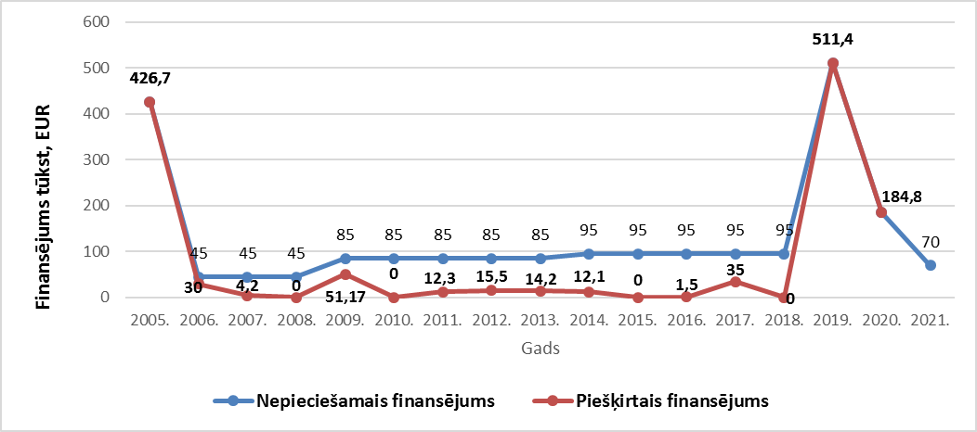

4.attēls LatPos sistēmas infrastruktūras finansējums pa gadiem

Ņemot vērā, ka LatPos sistēmai netika nodrošināts nepieciešamais finansējums, lai nodrošinātu nepārtrauktu LatPos sistēmas darbību, sākot ar 2007. gadu, reālā laika datiem tika noteikta maksa. Tās infrastruktūra netika pakāpeniski atjaunota un laika gaitā ir morāli un fiziski novecojusi. LatPos sistēmas esošā tehniskā infrastruktūra nespēj nodrošināt visu četru GNSS datu uztveršanu, uzkrāšanu un apstrādi. Lai nodrošinātu LatPos sistēmas attīstību un uzlabošanu atbilstoši tehnoloģiju attīstībai, izpildītu Eiropas parlamenta un Padomes direktīvas 2007/2/EK (2007. gada 14. marts), ar ko izveido Telpiskās informācijas infrastruktūru Eiropas Kopienā (INSPIRE) prasības un sniegtu LatPos pakalpojumu bez maksas, Aģentūra ir meklējusi dažādus finansējuma risinājumus.
Saskaņā ar Latvijas Ģeotelpiskās informācijas attīstības koncepciju, LatPos sistēmas modernizāciju un uzturēšanu bija plānots iekļaut Elektroniskās pārvaldes attīstības plāna 2011.-2013.gadam 2.pielikumā “Pasākumi, kuru īstenošana ir nepieciešama, bet nav iespējama esošā valsts budžeta ietvaros”. Iniciatīva aktivitātes “Patstāvīgo globālo pozicionēšanas bāzes staciju sistēmas LatPos infrastruktūras uzlabošana un pakalpojumu attīstība” īstenošana iesniegta arī iekļaušanai Informācijas sabiedrības attīstības pamatnostādnēs 2014.-2020. gadam programmā “Ģeotelpiskās informācijas pamatdatu centrālās IKT platformas izveide un ģeotelpiskās informācijas e-pakalpojumu groza palielināšana”. Tomēr šīs abas iniciatīvas netika atbalstītas un Aģentūrai tā arī netika piešķirts papildus finansējums LatPos sistēmas uzturēšanai un modernizācijai.
GNSS bāzes staciju servisi lielākā daļā Eiropas valstu ir par maksu. Lietuvas GNSS LitPos sistēma lietotājiem ir par brīvu. Tas ir veicinājis tās izmantošanu visās tautsaimniecības nozarēs un līdz ar to sistēmā ir reģistrēti vairāk kā 1200 lietotāji, kas ir trīs reizes vairāk kā Latvijā un palielinājusies ģeotelpisko datu mērījumu kvalitāte. Novirzot resursus uz sistēmas uzturēšanu un lietotāju apmācību un konsultēšanu, augstas kvalitātes mērījumu veikšanai, var sasniegt saderīgas valsts ģeotelpisko datu kopas.
Savukārt Aģentūra saskaņā ar ĢIL 12. panta 6. daļu un atbilstoši Ministru kabineta apstiprinātajam Aģentūras cenrādim nodrošina LatPos sistēmas izmantošanu par maksu. Ņemot vērā, to ka Aģentūrai nav piešķirti budžeta līdzekļi LatPos sistēmas attīstībai un uzturēšanai, LatPos sistēmas maksas pakalpojumu iegūtie līdzekļi tiek izmantoti, lai segtu trūkstošo izdevumu daļu par sistēmas uzturēšanu, pakalpojumu sniegšanu un konsultācijām sistēmas pielietošanā un problēmu risinājumā (skatīt 5.attēlu).

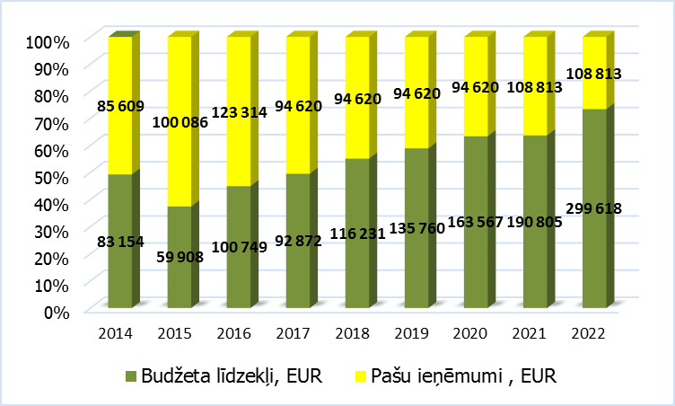

Attēls 5. – LatPos sistēmas uzturēšanas finansēšanas avoti pa gadiem

Aģentūra atkārtoti ir iesniegusi finansējuma pieprasījumu LatPos sistēmas atjaunošanai (modernizācijai) 2019.-2020.gadam (2019.gadā – 496 410 EUR un 2020.gadā – 184 800 EUR). Šī finansējuma apstiprināšanas gadījumā, LatPos sistēmas infrastruktūra pilnībā tiks nomainīta un palielināts GNSS pastāvīgo bāzes staciju skaits, lai nodrošinātu visu četru GNSS sistēmu signālu uztveršanu 2020.gadā. Tas nodrošinās militāro karšu sagatavošanu saskaņā ar NATO prasībām, Latvijas ģeodēziskās sistēmas uzturēšanu atbilstoši standartizācijas vienošanām STANAG AGoP-21 un Eiropas koordinātu atskaites sistēmas EUREF prasībām. Lietotāju pozicionēšanas iekārtu darbināšana būs iespējama ar augstu precizitāti visās tautsaimniecības jomās. Latvija varēs izmantot Globālā vides, un drošības monitoringa COPERNICUS Global Monitoring for Environment and Security) programmas Satelītu attēlu pakalpojumus, piemēram: ārkārtējo situāciju un drošības pamatpakalpojumu (Emergency Response Core Service) ārkārtējo situāciju pārvaldīšanai un civilās aizsardzības pasākumu koordinēšanai Latvijas, Eiropas un pasaules līmeņos (Eiropas Komisijas paziņojums Padomei, Eiropas Parlamentam, Eiropas Ekonomikas un sociālo lietu komitejai un Reģionu Komitejai „Globālais vides un drošības monitorings: mēs rūpējamies par drošāku planētu”, COM(2008) 748, 12.11.2008).
Lai nodrošinātu augstāk minēto prasību izpildi, atbilstoši tiesiskajam regulējumam un Latvijas nacionālā atvērtās pārvaldības rīcības plāna 1.apņemšanās – Veicināt publiskās pārvaldes datu pieejamību atvērtā veidā, saskaņā ar grozījumiem Informācijas atklātības likumā un Eiropas Savienības direktīvas par valsts sektora informācijas atkalizmantošanu (2013/37/ES), kā arī, ņemot vērā Latvijas Kartogrāfijas un ģeodēzijas asociācijas un biedrības “Latvijas atvērto tehnoloģiju asociācija” prasību nodrošināt LatPos sistēmas izmantošanu bez maksas, ir nepieciešams papildus finansējums katru gadu 94 810 EUR apmērā.

Aģentūrai nepieciešamais finansējums

Nepieciešamā papildus finansējuma detalizēts aprēķins, valsts budžeta programmā 28.00.00. “Ģeodēzija un kartogrāfija”.

Finanšu rādītājs: | 2018.gads | 2019.gads | 2020. gads
Izdevumi kopā | 94 810 | 94 810 | 94 810
Uzturēšanas izdevumi t.sk. | 71 810 | 71 810 | 71 810
Atlīdzība | 41 173 | 41 173 | 41 173
Preces un pakalpojumi | 30 637 | 30 637 | 30 637
Kapitālie izdevumi | 23 000 | 23 000 | 23 000
Nepieciešamā finansējuma detalizēts aprēķins, kas pamato pieprasīto līdzekļu apmēru:
Atalgojuma aprēķins:
0,7 slodzes vecākais eksperts (10.kategorija) (1200EUR/mēnesī x 0,7slodzes x 12mēneši= 9240EUR
0,5 slodzes daļas vadītājs (12.kategorija)(1450EUR/mēnesī x 0,5slodzes x 12mēneši= 8700EUR
1 slodze ģeoinformātikas eksperts (10.kategorija) (1000EUR/mēnesī x 1slodzes x 12mēneši= 12000EUR
0,25 slodzes IT administrators (11.kategorija)(1350EUR/mēnesī x 0,25slodzes x 12mēneši= 3240EUR

Atalgojums kopā: 33 180 EUR
Atlīdzība kopā ar darba devēja valsts sociālās apdrošināšanas obligātajām iemaksām 24.09% apmērā: 41 173 EUR

Preces un pakalpojumi
 | 2018.gads | 2019.gads | 2020.gads | Skaidrojumi
Preces un pakalpojumi kopā: | 30 637 | 30 637 | 30 637
Pakalpojumi | 28 019 | 28 019 | 28 019
Mācību, darba un dienesta komandējumi, dienesta, darba braucieni | 3 260 | 3 260 | 3 260 | 30 darba dienas x 2 darbinieki x 6EUR/dienā=360EUR  20 naktis x 2 darbinieki x 35EUR/nakts= 1400EUR  1 ārzemju komandējums 1500 EUR
Pārējie sakaru pakalpojumi | 3 883 | 3 883 | 3 883 | Datu pārraides tīkls 30% no kopējām izmaksām (34 EUR mēn x 25 stacijas x 12 mēn. x PVN=12342 EUR x 30%=3702,6 EUR)  LMT abonēšana 30% no darbinieku kopīgām izmaksām (25EUR/mēn x 2 darbinieki x 12 mēn= 600EUR x 30%=180 EUR)
Iekārtas, inventāra un aparatūras remonts, tehniskā apkalpošana | 3 581 | 3 581 | 3 581 | Bāzes staciju remonts un instrumentu kalibrēšana
Informācijas sistēmas uzturēšana | 15 000 | 15 000 | 15 000 | Leica Spider uzturēšanas izdevumi (30% no kopējiem izdevumiem (50000EUR x 30%)
Pārējā noma | 2 295 | 2 295 | 2 295 | 30% no kopējām izmaksām LatPos bāzes stacijas antenu noma 14 bāzes stacijām (vid 45 EUR/mēn x 14 stacijas x 12 mēn = 7650 EUR)
Krājumi, materiāli, energoresursi, prece, biroja prece un inventārs, kurus neuzskaita kodā 5000 | 2 618 | 2 618 | 2 618
Biroja preces un inventārs | 1 788 | 1 788 | 1 788 | Biroja preces, inventārs un specapģērbs - kanceleja 12 EUR/mēn x 2 darbinieki x 12 mēn=288EUR  Inventārs - batarijas UPS, lentas datu kopēšanai, mob tel, u.c. - 1500EUR
Kārtējie remonta un iestāžu uzturēšanas materiāli | 830 | 830 | 830 | Barošanas bloka batarijas, vadi, stiprinājumi u.c.

Kapitālās iegādes:
LatPos sistēmas infrastruktūras uzturēšanai
GNSS bāzes staciju uztvērēju, GNSS antenu un RTK instrumentu un papildus licenču iegādēm sistēmas papildināšanai un uzturēšanai 20 000 EUR katru gadu
Serveris, datortehnika, monitori u.c. 3 000 EUR katru gadu

Kopā gadā kapitālajās iegādēs 23 000 EUR.

LatPos sistēmas uzturēšanai, pilnveidošanai un bezmaksas pakalpojumu sniegšanai kopējais finansējums:

Klasifikācijas koda nosaukums | 2017.gada  (bāze) | 2018.gads | 2019.gads | 2020.gads
Resursi izdevumu segšanai | 187 492 | 210 851 | 726 790 | 457 180
Ieņēmumi no maksas pakalpojumiem | 94 620
Dotācijas no vispārējiem ieņēmumiem | 92 872 | 210 851 | 726 790 | 457 180
Izdevumi – kopā | 187 492 | 210 851 | 726 790 | 457 180
Uzturēšanas izdevumi | 187 492 | 187 851 | 249 380 | 260 180
Atlīdzība | 71 824 | 72 183 | 91 712 | 91 712
Preces un pakalpojumi | 115 668 | 115 668 | 157 668 | 168 468
Kapitālie izdevumi | 0 | 23 000 | 477 410* | 197 000*

*2019.gadā papildus finansējums 496 410 EUR (precēs un pakalpojumos – 42 000 EUR, kapitālie izdevumi – 454 410 EUR) 2020.gadā papildus finansējums 184 800 EUR (precēs un pakalpojumos – 10 800 EUR, kapitālie izdevumi – 184 800 EUR).

Aizsardzības ministrs R. Bergmanis

Vīza: Valsts sekretārs J. Garisons

E.Strautiņa 28655595
evija.strautina@lgia.gov.lv

A.Krišjānis 67335059
arnis.krišjanis@mod.gov.lv

